Готов к труду и обороне!
Были сложные испытания начиная от бега по дорожке 2 км

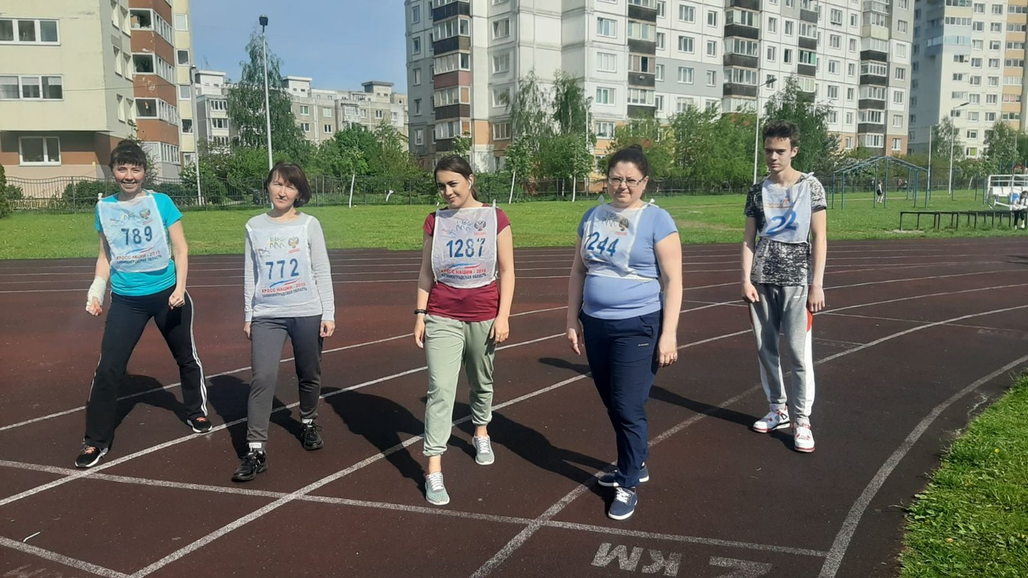
Прыжки в длину с места
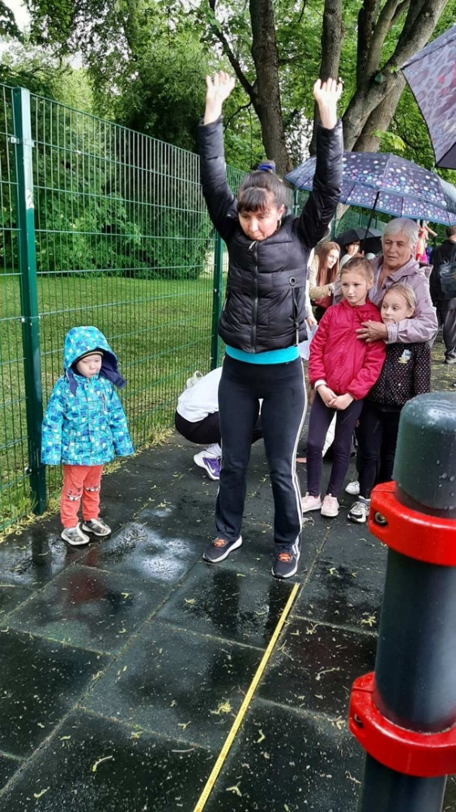
Отжимание от пола
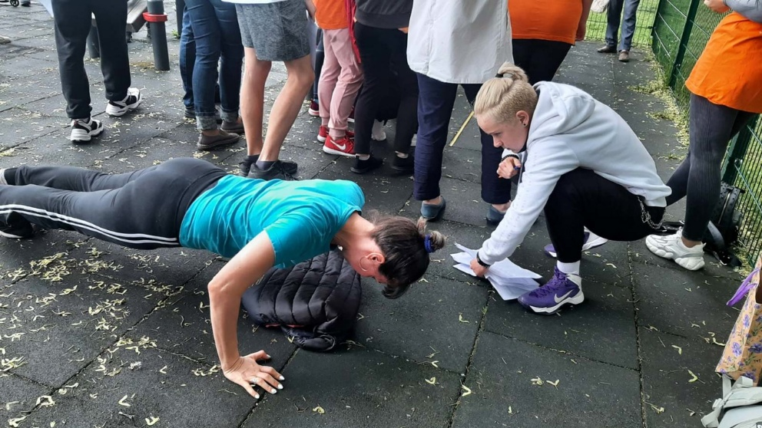
Проверка гибкости. Наклон вперед со скамейки
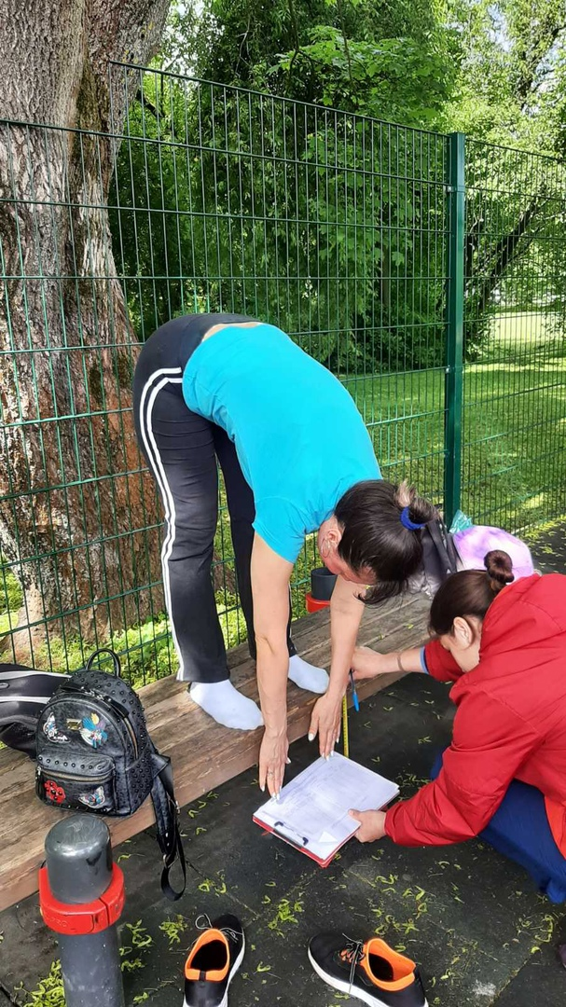

Поднимание туловища из положения лёжа
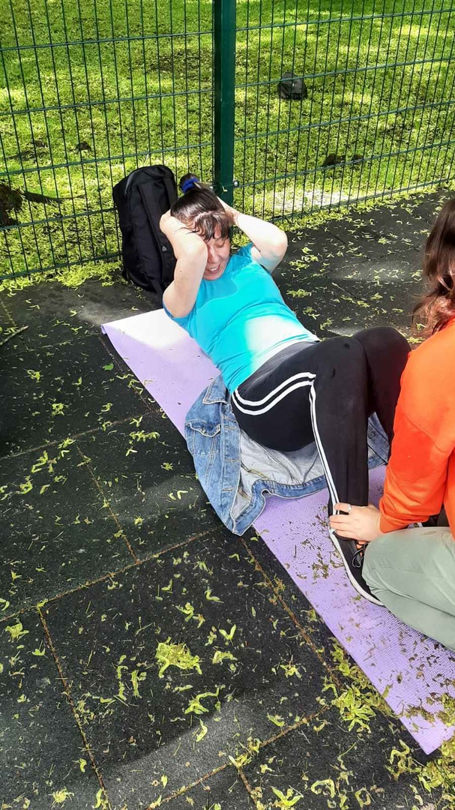
Стрельба в цель
